HST32.1 – Cadastrar Pedido de Impugnação - Profissional

<Nome do Produto>Sistema Processo Eleitoral

<Nome do cliente>CAU

**Revisões do Documento**

|  |  |  |  |
| --- | --- | --- | --- |
| **Revisão** | **Data** | **Lista de Autores** | **Observações** |
| 1.0 | 01/09/2020 | Flávia Monteiro | Em atendimento a OS1848 Sprint 10:  - Alteração do texto apresentado dentro do campo “Dados do profissional a ser impugnado” para “Insira o Número do Registro ou o Nome do candidato”.  - Alteração do texto do hint para “Insira o nome do profissional e o sistema vai exibir até 5 resultados ou insira um Registro para ser mais específico”.  - Alteração da lógica de processamento da consulta devido a inclusão da consulta por nome e registro do arquiteto e Urbanista,  - Alteração a label do campo “CPF” para “Registro”, apresentado após a consulta. |

**Sumário**

1. Introdução 4

2. Permissões 4

3. Identificação da história 4

4. Especificação de Interface 5

4.1. Interface 01 – Dados apresentados para a consulta 5

4.2. Interface 02 – Registros recuperados e apresentados 5

5. Premissas 7

6. Regras Gerais 7

7. Informações Complementares 7

1. Introdução

Esta história permite ao usuário Arquiteto e Urbanista, cadastrar pedido de impugnação.

1. Permissões

|  |  |
| --- | --- |
| **Perfil** | **Descrição** |
| Arquiteto e Urbanista | Com acesso ao sistema. Responsável por Chapa. |

1. Identificação da história

|  |  |  |  |
| --- | --- | --- | --- |
| **Identificação HTS** | OS1848 Sprint 10  HST32.1 | **Nome:** | Cadastrar Pedido de Impugnação de Candidatura |
| **Descrição:** | **Eu, COMO** PO **QUERO** alterar a funcionalidade **PARA** alterar o texto apresentado dentro do campo “Dados do profissional a ser impugnado” para “Insira o Número do Registro ou o Nome do candidato”,  E, alterar o hint do campo “Dados do profissional a ser impugnado” para “Insira o nome do profissional e o sistema vai exibir até 5 resultados ou insira um Registro para ser mais específico”;  E, alterar a consulta executada após inserir 5 caracteres, de modo que a pesquisa seja realizada pelo nome ou registro do arquiteto e urbanista;  E, alterar a label do campo “CPF” para “Registro”, apresentado após a consulta. | | |

1. Especificação de Interface
   1. Interface 01 – Dados apresentados para a consulta

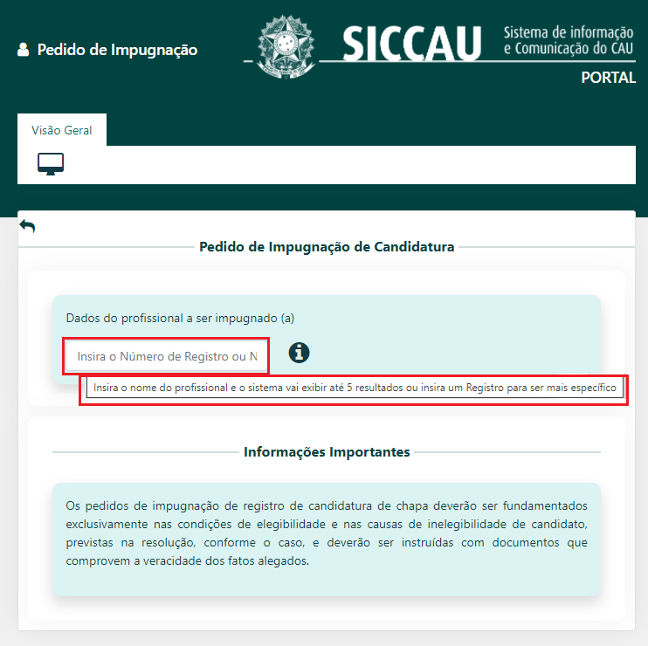

|  |  |
| --- | --- |
| **Campos** | |
| Nome do campo | Descrição do Campo |
| Dados do profissional a ser impugnado (a) | - Descrição: Permite informar dados para a pesquisa  - Formato: Alfanumérico  - Máscara: Não se aplica  - Tamanho: 50 caracteres  - Valores possíveis: Não se aplica  **Regras de interface:**  **-** Campo passível deedição.  - Apresentar no campo o texto “Insira o nome do profissional e o sistema vai exibir até 5 resultados ou insira um Registro para ser mais específico”. |
|  | - Descrição: Apresenta imagem informativa.  - Formato: Imagem  - Máscara: Não se aplica  - Tamanho: Não se aplica  - Valores possíveis: Não se aplica  **Regras de interface:**  - Quando o cursor está posicionado sobre a imagem, é apresentada a mensagem de hint “Insira o nome do profissional e o sistema vai exibir até 5 resultados ou insira um Registro para ser mais específico”. |

* 1. Interface 02 – Registros recuperados e apresentados

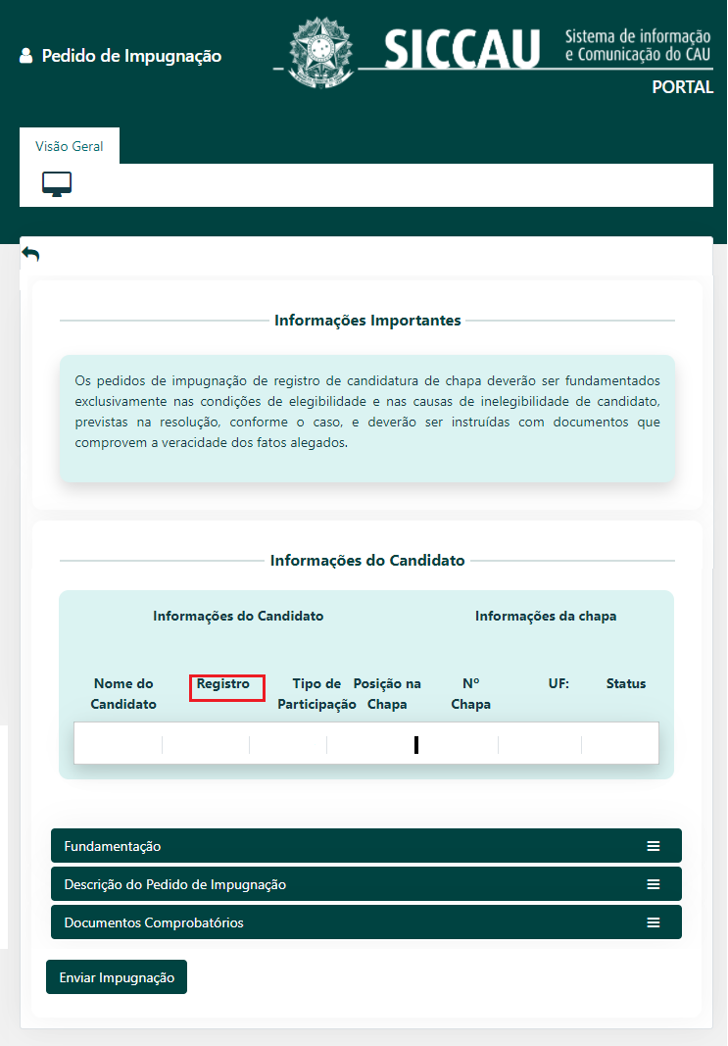

|  |  |
| --- | --- |
| **Campos** | |
| Nome do campo | Descrição do Campo |
| Registro | - Descrição: Apresenta o número do registro do arquiteto e urbanista.  - Formato: Alfanumérico  - Máscara: Não se aplica  - Tamanho: Não se aplica  - Valores possíveis: Não se aplica  - Dado recuperado do cadastro de profissional.  **Regras de interface:**  **-** Campo sem possibilidade deedição. |

1. Premissas
   1. Os demais campos, ações, mensagens e regras de negócios, de Interface e de apresentação não mencionados nesta história devem manter seu funcionamento atual;
   2. É necessário que o arquiteto e urbanista esteja logado no sistema e que tenha permissão de acesso a funcionalidade.
2. Regras Gerais
   1. Não se aplica.
3. Informações Complementares

*Eleitoral_HST032_Cadastrar_Pedido_Impugnacao.*